Obywatele Ukrainy na rynku pracy województwa mazowieckiego

Listopad 2022 rok

Liczba osób zarejestrowanych w rejestrze obywateli Ukrainy

W okresie od 24 lutego do 30 listopada 2022 r. Straż Graniczna odprawiła 8,097 miliona osób z Ukrainy do Polski oraz ponad 6,281 miliona osób w przeciwnym kierunku.
Od 24 lutego 2022 r. obywatele Ukrainy zgodnie z ustawą z dnia 12 marca 2022 r. o pomocy obywatelom Ukrainy w związku z konfliktem zbrojnym na terytorium tego państwa (Dz.U. 2022 poz. 583) mogą ubiegać się o nadanie numeru PESEL. Do 29 listopada br. w województwie mazowieckim numer otrzymało 195 316 osób, tj. o 7,8% mniej niż na koniec października. Zdecydowaną większość stanowiły kobiety (128 273 osoby, tj. 65,7%).
W Warszawie 96 858 obywateli Ukrainy otrzymało numer PESEL, co stanowiło 49,6% ogółu numerów nadanych obywatelom Ukrainy w województwie mazowieckim. Kolejnymi powiatami z wysoką frekwencją rejestracji obywateli Ukrainy były: powiat pruszkowski − 10 692 osoby (5,5%) oraz powiat piaseczyński − 7 994 osoby (4,1%). Najmniej, tj. 197 numerów zarejestrowano w powiecie żuromińskim.
We wszystkich powiatach województwa mazowieckiego, kobiety stanowiły większość osób, które otrzymały numer PESEL. Najwyższy wynik na Mazowszu, tj. 70,7% kobiet zanotowano w powiecie łosickim; 70,3% w powiecie grójeckim oraz 69,3% w powiecie płońskim.

Mapa 1. Liczba osób z obywatelstwem ukraińskim z nadanym numerem PESEL stan na 29.11.2022 r.
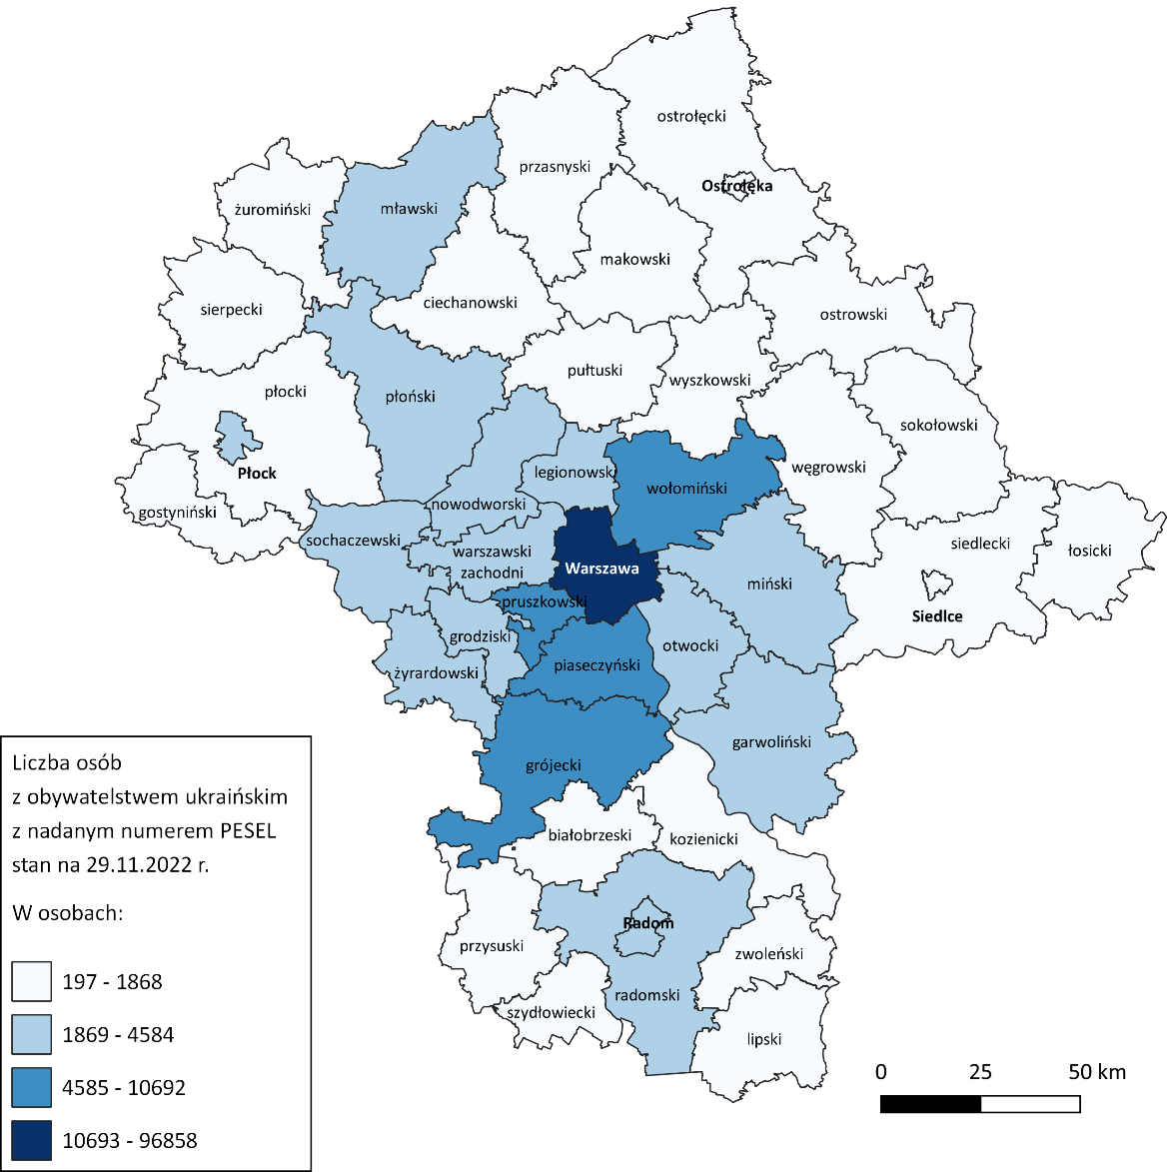

Liczba bezrobotnych obywateli Ukrainy
Prawodawstwo w Polsce umożliwia obywatelom Ukrainy rejestrowanie się jako osoby bezrobotne. Do końca 30 listopada 2022 r. z tej możliwości skorzystało 74 242 osoby w Polsce (tj. o 7,5% więcej niż miesiąc wcześniej). W większości województw udział kobiet przekraczał 90%. Najwięcej, tj. 93,0% kobiet zarejestrowało się w województwie śląskim a najmniej - 88,8% w województwach: lubuskim i lubelskim.
Pod względem liczby zarejestrowanych obywateli Ukrainy, najwięcej osób odnotowano w województwie mazowieckim (11 703 osoby; 15,8% ogółu) oraz województwach: śląskim (9 587 osób; 12,9% ogółu) i małopolskim (7 112 osób; 9,6% ogółu). Województwami, w których skala zjawiska nie przekraczała 3% udziału bezrobotnych w kraju były: opolskie (2 146 osób); warmińsko-mazurskie (2 140 osób); lubuskie (1 845 osób) oraz świętokrzyskie (1 475 osób).
Obywatele Ukrainy najczęściej rejestrowali się jako osoby bezrobotne w m.st. Warszawa. W listopadzie zarejestrowało się 5 227 obywateli Ukrainy, co stanowiło 44,7% wszystkich rejestracji w województwie. Wysoka frekwencja 7,9% wystąpiła również w Radomiu i powiecie radomskim*, gdzie zarejestrowało się łącznie 924 osoby. Najmniejszą liczbę bezrobotnych obywateli Ukrainy odnotowano w powiecie sierpeckim, tj. 10 osób.

Wykres 1. Liczba bezrobotnych obywateli Ukrainy zarejestrowanych według województw, stan na 30.11.2022 r.

Mapa 2. Liczba bezrobotnych obywateli Ukrainy zarejestrowanych w powiatach województwa mazowieckiego, stan na 30.11.2022 r.
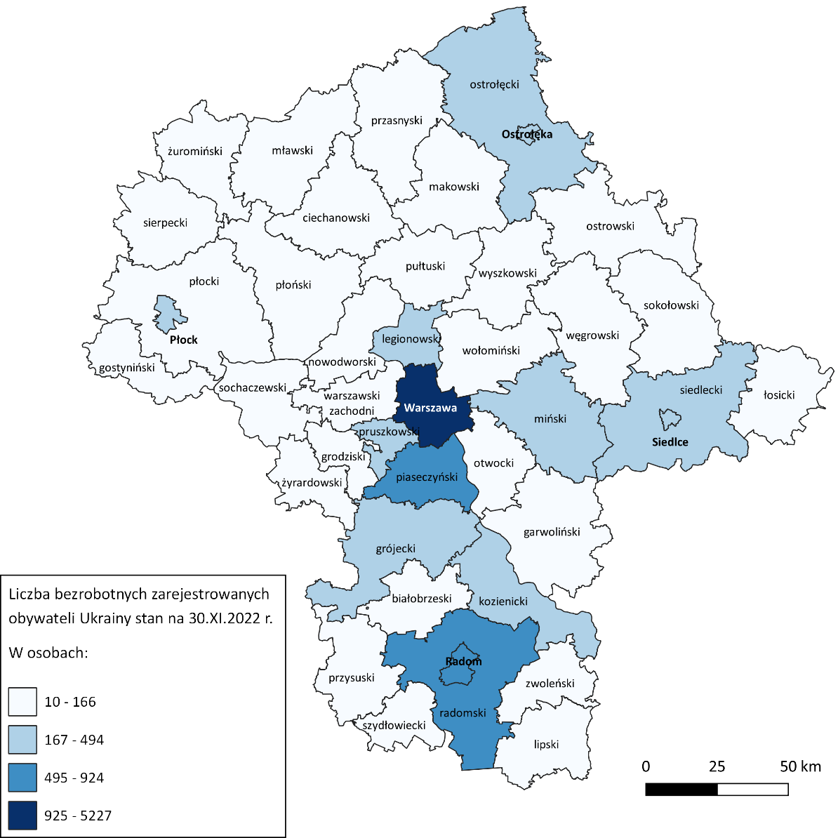

Bezrobotni obywatele Ukrainy według wieku i wykształcenia
Obywatele Ukrainy rejestrujący się w mazowieckich urzędach pracy to przede wszystkim osoby w wieku mobilnym. Największą grupę w analizowanym okresie stanowili zarejestrowani w wieku 35-44 lata (37,0% ogółu) oraz 25-34 lata (24,9% zarejestrowanych). 10,9 % rejestrujących się w mazowieckich urzędach pracy było w wieku powyżej 55 roku życia. We wszystkich grupach wiekowych przeważały kobiety. Najliczniej reprezentowane były kobiety w wieku 35-44 lata (3 941 osób) i stanowiły one 33,7% ogółu zarejestrowanych bezrobotnych. Dla porównania w tej grupie wieku zarejestrowało się jedynie 3,4% ogółu mężczyzn z Ukrainy.

Wykres 2. Liczba bezrobotnych obywateli Ukrainy zarejestrowanych według grup wieku, stan na 30.11.2022 r.

Obywatele Ukrainy rejestrujący się w mazowieckich urzędach pracy to przede wszystkim osoby z wykształceniem wyższym – 45,0% ogółu (kobiety - 41,0% ogółu). Drugą grupę pod względem liczebności stanowią obywatele Ukrainy z wykształceniem policealnym i średnim zawodowym – 23,6% ogółu (kobiety - 20,9% ogółu). Główną barierą w podjęciu pracy zgodnej z posiadanym wykształceniem jest niewystarczająca znajomość języka polskiego.
Wykres 3. Liczba bezrobotnych obywateli Ukrainy zarejestrowanych według poziomu wykształcenia, stan na 30.11.2022 r.
Większość, tj. 80,2% zarejestrowanych obywateli Ukrainy nie posiada stażu pracy, wśród kobiet to aż 80,4% (8 357 osób). Staż pracy do 1 roku deklaruje 915 osób (7,8% ogółu, w tym 89,0% to kobiety).
Obywatele Ukrainy najczęściej deklarowali, że ich wcześniejsze doświadcze-
nie zawodowe dotyczyło następujących rodzajów działalności PKD: działalność w zakresie usług administrowania i działalność wspierająca; przetwórstwo przemysłowe; handel hurtowy i detaliczny; naprawa pojazdów samochodowych, włączając motocykle oraz pozostała działalność usługowa. Prawie w 93% przypadków nie ustalono rodzaju, czy sekcji PKD.

Odpływ bezrobotnych obywateli Ukrainy
Do 30 listopada z rejestrów bezrobotnych wykreślone zostały 9 162 osoby posiadające obywatelstwo ukraińskie (w tym 89,3% kobiet). W porównaniu z poprzednim miesiącem oznacza to wzrost o 11,7%. Najczęstsze powody wyrejestrowania to, m.in.:
- podjęcie pracy lub innego zatrudnienia (2 607 osób; 89,8% kobiet);
- niepotwierdzenie gotowości do pracy (1 985 osób; 89,4% kobiet);
- dobrowolna rezygnacja ze statusu bezrobotnego (1 348 osób; 93,0% kobiet);
- rozpoczęcie szkolenia (1 280 osób; 91,3% kobiet);
- rozpoczęcie stażu (1 022 osoby; 85,9% kobiet);
- podjęcie prac interwencyjnych (241 osób; 85,5% kobiet).
Najwięcej obywateli Ukrainy wyrejestrowało się w Warszawie (3 942 osoby, w tym 89,2% kobiet), Radomiu oraz powiecie radomskim*(737 osób; 90,0% kobiet), w powiecie piaseczyńskim (539 osób; 90,9% kobiet) i powiecie grójeckim (448 osób; 75,4% kobiet).

Tabela 1. Rejestracje obywateli Ukrainy w powiatowych urzędach pracy
Urząd pracy | Liczba rejestracji* | % z ogółem | Liczba rejestracji kobiet | % kobiet
Podsumowanie całkowite | 13 248 | 100,0% | 11 719 | 88,5%
Urząd Pracy m.st. Warszawy | 6 598 | 49,8% | 5 795 | 87,8%
PUP w Radomiu | 936 | 7,1% | 838 | 89,5%
PUP w Piasecznie | 726 | 5,5% | 654 | 90,1%
PUP w Grójcu | 494 | 3,7% | 365 | 73,9%
PUP w Siedlcach | 378 | 2,9% | 348 | 92,1%
PUP w Pruszkowie | 328 | 2,5% | 284 | 86,6%
PUP w Mińsku Mazowieckim | 322 | 2,4% | 296 | 91,9%
PUP w Ostrołęce | 250 | 1,9% | 227 | 90,8%
PUP w Legionowie | 222 | 1,7% | 202 | 91,0%
*Liczba osób bezrobotnych i osób poszukujących pracy

Powierzenie pracy obywatelom Ukrainy
Pracodawca zatrudniający obywatela Ukrainy ma obowiązek powiadomienia o tym fakcie PUP. W Polsce odnotowano dotychczas ponad 717,3 tysięcy takich zgłoszeń, z czego 22,6% w województwie mazowieckim (161 845 osób). Prawie 49% powiadomień w województwie zgłoszono w m. st. Warszawie (79 009 osób). Powiatem ziemskim, w którym odnotowano znaczną ilość zatrudnionych obywateli Ukrainy był powiat piaseczyński (24 196 osób). Obywatele Ukrainy podejmowali pracę również w powiecie płońskim (7 971 osób), Radomiu i powiecie radomskim*(6 250 osób), powiecie pruszkowskim (5 346 osób), powiecie warszawskim zachodnim (4 889 osób) oraz powiecie sochaczewskim (4 387 osób). 70% powiadomień w naszym regionie dotyczyło zatrudnienia kobiet (113 333 osoby).
Powierzenie pracy obywatelom Ukrainy najczęściej dotyczyło rodzajów działalności PKD, tj.: magazynowanie i przechowywanie pozostałych towarów; produkcja pozostałych wyrobów, gdzie indziej niesklasyfikowana; uprawa pozostałych drzew i krzewów owocowych oraz orzechów; restauracje i inne stałe placówki gastronomiczne; działalność agencji pracy tymczasowej; działalność związana z pakowaniem; roboty budowlane związane ze wznoszeniem budynków mieszkalnych i niemieszkalnych; transport drogowy towarów; niespecjalistyczne sprzątanie budynków i obiektów przemysłowych; pozostałe sprzątanie; uprawa warzyw, włączając melony oraz uprawa roślin korzeniowych i roślin bulwiastych; hotele i podobne obiekty zakwaterowania; uprawa drzew i krzewów owocowych ziarnkowych i pestkowych.

Mapa 3. Liczba powierzeń pracy obywatelom Ukrainy według powiatów, stan na 30.11.2022 r.
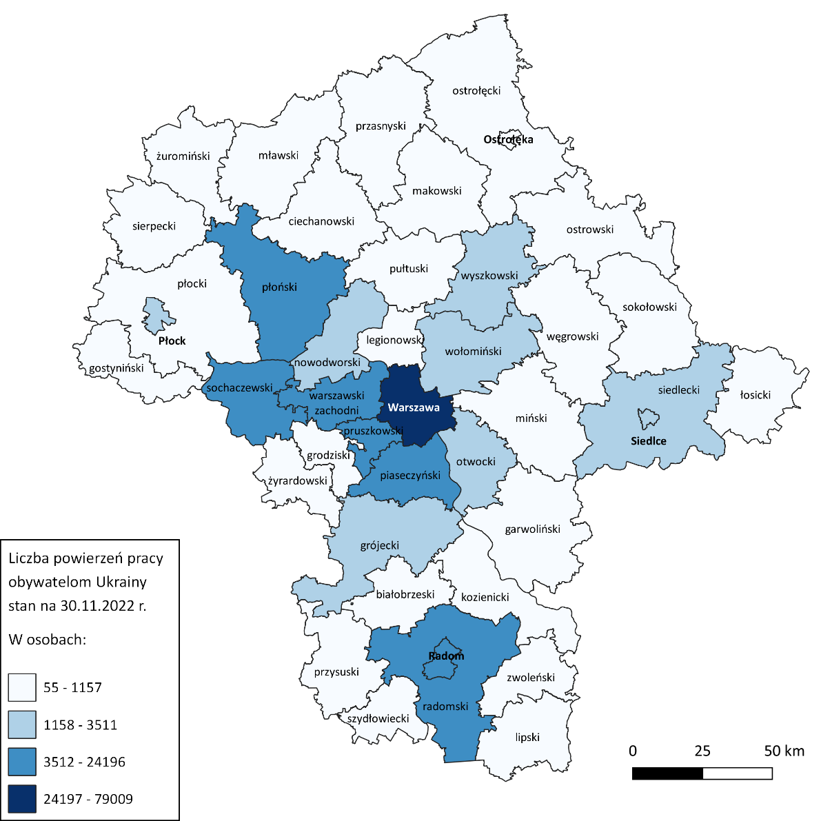
Tabela 2. Mazowieckie urzędy pracy, do których zgłoszono największą liczbę powiadomień

Liczba powiadomień o powierzeniu pracy według zawodów
Urząd pracy | Liczba powiadomień
Ogółem | 161 845
Urząd Pracy m.st. Warszawy | 79 009
PUP w Piasecznie | 24 196
PUP w Płońsku | 7 971
PUP w Radomiu | 6 250
PUP w Pruszkowie | 5 346
PUP dla Powiatu Warszawskiego Zachodniego | 4 889
PUP w Sochaczewie | 4 387
PUP w Grójcu | 3 511
PUP w Wołominie | 3 251
PUP w Wyszkowie | 3 004
W omawianym okresie obywatele Ukrainy na Mazowszu najczęściej zatrudniani byli w zawodach, tj.:
- pozostali robotnicy wykonujący prace proste w przemyśle (13 495 osób; 8,3% ogółu zatrudnionych);
- pakowacz ręczny (12 067 osób; 7,5% ogółu zatrudnionych);
- magazynier (10 585 osób; 6,5% ogółu zatrudnionych);
- pomocniczy robotnik polowy (8 321 osób; 5,1% ogółu zatrudnionych);
- pozostali magazynierzy i pokrewni (6 127 osób; 3,8% ogółu zatrudnionych);
- pozostali pracownicy wykonujący prace proste gdzie indziej niesklasyfikowani (5 839 osób; 3,6% ogółu zatrudnionych);
- robotnik magazynowy (5 735 osób; 3,5% ogółu zatrudnionych);
- pozostałe pomoce i sprzątaczki biurowe, hotelowe i podobne (4 382 osoby; 2,7% ogółu zatrudnionych);
- pozostali pracownicy zajmujący się sprzątaniem gdzie indziej niesklasyfikowani (4 258 osób; 2,6% ogółu zatrudnionych);
- pracownik utrzymania czystości (sprzątaczka) (4 105 osób; 2,5% ogółu zatrudnionych).

Wykres 4. Liczba powierzeń pracy obywatelom Ukrainy według wybranych zawodów, stan na 30.11.2022 r.

Rodzaj stosunku prawnego | Liczba powiadomień
Ogółem | 161 846
Umowa zlecenie / Umowa o świadczenie usług | 103 590
Umowa o pracę na czas określony | 33 848
Umowa o pomocy przy zbiorach | 10 508
Umowa o pracę na okres próbny | 6113
Umowa o pracę na czas nieokreślony | 5889
Umowa o dzieło | 1470
Umowa o pracę w zastępstwie | 183
Umowa agencyjna | 145
Spółdzielcza umowa o pracę | 43
Powołanie | 21
Praktyka absolwencka | 11
Praktyka studencka | 10
Wybór | 9
Kontrakt menedżerski | 6
Tabela 3. Rodzaje umów o pracę zawierane z obywatelami Ukrainy

Źródło: System analityczno-raportowy CeSAR, MRiPS, wg stanu na 30.11.2022 r.

Oficjalny profil polskiej Straży Granicznej https://mobile.twitter.com/hashtag/funkcjonariuszeSG?src=hashtag_click&f=live (dostęp: 02.12.2022). *W raporcie dane dla powiatu radomskiego i miasta Radom, powiatu ostrołęckiego i miasta Ostrołęka oraz dla powiatu siedleckiego i miasta Siedlce zostały zaprezentowane łącznie.
https://dane.gov.pl/pl/dataset?categories%5Bid%5D%5Bterms%5D=152 (dostęp: 02.12.2022).

